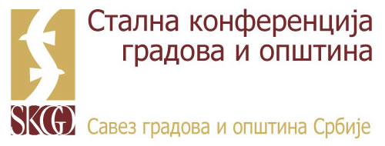

ПРИЈАВНИ ФОРМУЛАР

Секторски програм континуираног стручног усавршавања запослених у јединицама локалне самоуправе за 2019. годину

ОБУКА:ПЛАНИРАЊЕ ЗАПОШЉАВАЊА ЗАПОСЛЕНИХ и
ОБУКА: ОЦЕЊИВАЊЕ СЛУЖБЕНИКА У ЈЛС И КАРИЈЕРНИ РАЗВОЈ
Хотел Динчић, Језерских звезда бб
10-11. септембар, Сребрно језеро

Потребно је доставити овај документ до 6. септембра 2019. године на адресу nina.nikolic@skgo.org као:
- скенирану верзију формулара са потписом, и
- електронску верзију у WORD документу са попуњеним подацима

Град/Општина: ________________________

Бр | Пол  (м/ж) | ИМЕ | ПРЕЗИМЕ | ОРГАН/ОРГАНИЗАЦИОНА ЈЕДИНИЦА | РУКОВОДИЛАЦ (да/не) | РАДНО МЕСТО | БРОЈ СЛУЖБЕНОГ  МОБ. ТЕЛ. | ЕЛЕКТРОНСКА АДРЕСА
1
2

Име и презиме овлашћеног лица: ________________________

Потпис: ________________________

Хвала!

